**【阳光研学】北京：梦想之翼**

**我们毕业了**

时光飞逝，岁月如梭，我们相识于那年秋黄，我们离别在今年花开。经历了三年的温馨同窗时光，体验了生活的酸甜苦辣，收获了耕耘的春华秋实，今夏我们毕业了。

相识是杯醇香的酒，相逢是首优雅的歌，相处是那浓浓的血，相聚是那南飞的雁，那开心的往事，那快乐的校园，不为别的，只为那份纯真的友谊。美丽的回忆值得拿出来分享，让大家共同见证喜悦。

让我们相约北京，参加属于我们的毕业季，让我们在短暂的时光中尽情畅谈美好的未来，交流彼此感悟、相互鼓舞。

**策划背景**

一座城市的历史就是一个国家的历史。作为几代帝都和今日中国首都的北京是中国历史和现状的缩影。北京是古老的，荟萃了自元明清以来的中华文化，拥有众多名胜古迹和人文景观，是全球拥有世界文化遗产最多的城市。但北京同时又是一座焕发美丽青春的古城，正以一个雄伟、奇丽、新鲜、现代化的姿态出现在世界舞台上。

北京是国家政治中心、经济中心，也是教育的中心，拥有着众多享誉国内外的文化建筑和高等院校。这里汇聚了政治、文化、艺术、科技、历史、爱国等教育的精华。本次北京研学活动，旨在让更多的学生体验到北京学生校外教育当中的素材、前沿教育理念以及难能可贵的互动交流。

**行程安排**

**D1**

上午：走进【国家博物馆】，这里是中国源远流长的历史的重要见证。认识国家发展，培养国际视野。通过文物与历史对话，穿过时空的阻隔，俯瞰历史的风风雨雨。

IMG_256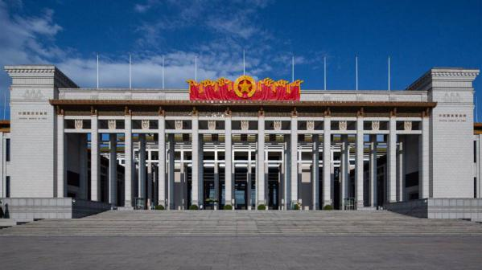 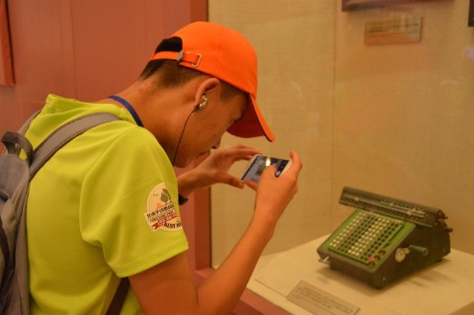

下午：重走一遍故宫，这一次，看的不只是雄宏的宫殿，还有宫殿门楣处的那一幅幅楹联。选出你最欣赏的一副，比比大家的鉴赏力。我们杜绝走马观花，我们追求文字背后的美妙故事；以团队之力参与文物保护，践行公益活动，获得志愿服务工时证明。

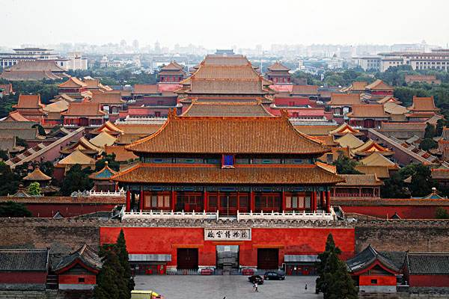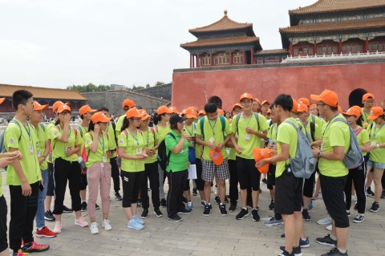

**D2**

上午：【长城】脚下，想不想知道每一块石头背后的故事，一段城墙一段历史，一段历史一路悲歌。让我们攀爬长城，摸索每一块石头背后的故事，学习古人的防御工事。

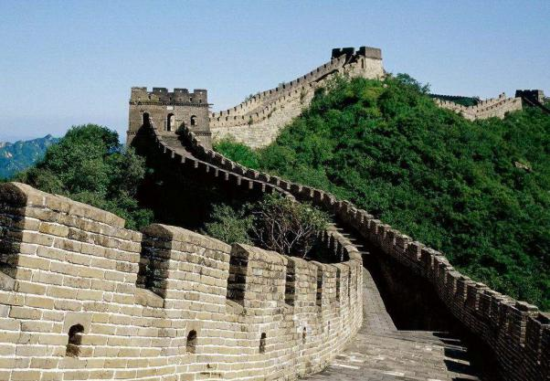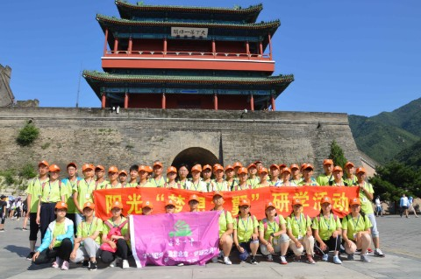

下午：抗挫力训练，带领孩子经历一场成长经历体验，乐观面对挫折，感受自我成长的内动力，勇于挑战，愈挫愈勇在逆境中也能展翅飞翔。

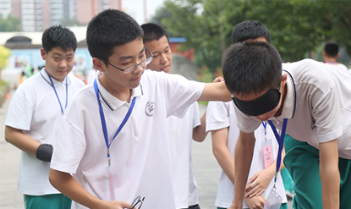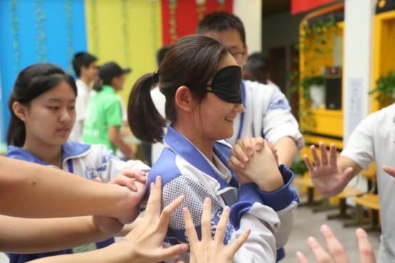

**D3**

上午： 走进亚洲第一，世界第三的航天员研究及训练中心——北京航天城训练中心，触摸神舟五号返回舱，学习航天科普知识，感受航天员在太空中经历的奇幻旅程，放飞飞行梦想。

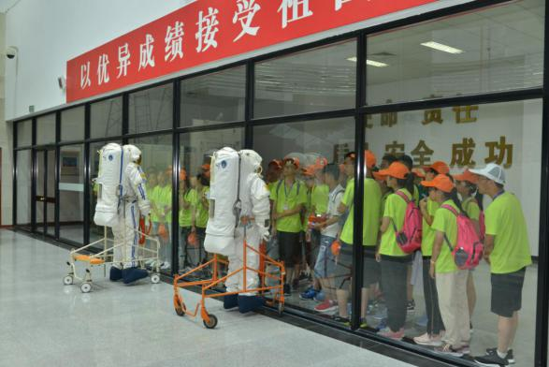

下午：走进最具科技探索体验感的中国科学技术馆，以定向活动的形式，了解物质的结构和组成，探究物质之妙；了解光和视觉的原理，感受光影之炫；了解电和磁在生活中的运用，体验电磁之奥；了解动与力的关系，探秘运动之律。

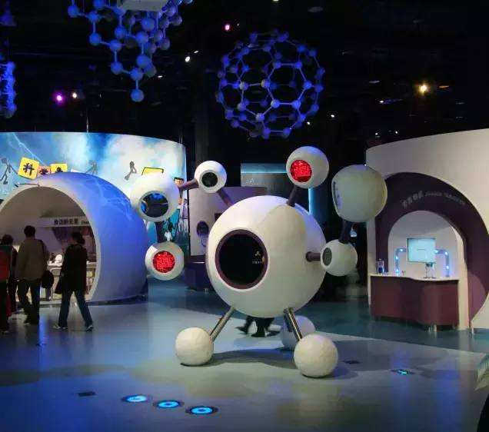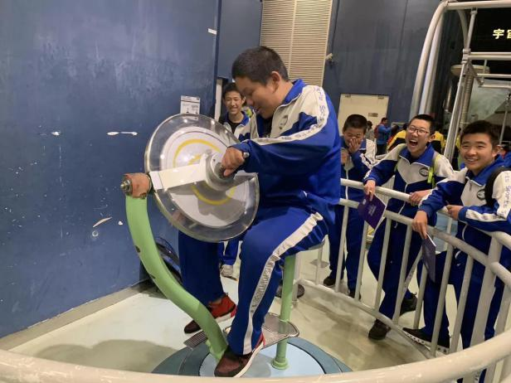

晚上：外观鸟巢，与华美、灵动的奥运场馆近距离接触，耳边回荡着赛场里的呐喊。时隔数年，冬奥会又将在这里启航……

**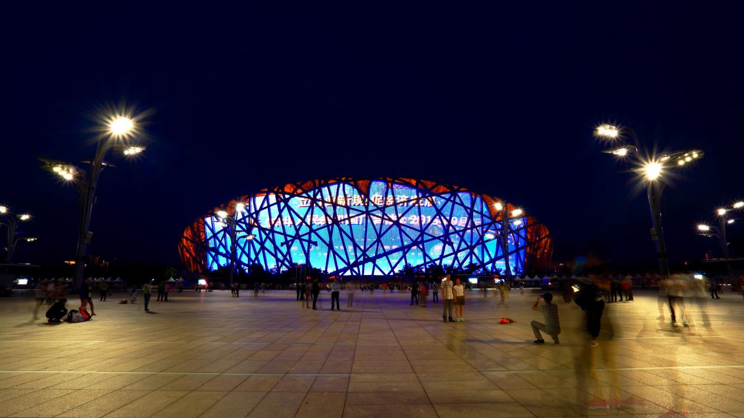**

**D4**

上午： 被列入世界文化遗产名录的颐和园是中国现存规模最大、保存最完整的皇家园林，精雕细琢、雍容华贵。行走在颐和园里，听历史故事、绘历史画面，理解颐和园长廊的美；登上万寿山，访历史遗迹，领略“万寿山”的壮丽景观；昆明湖畔，远眺十七孔桥，近距离领略人工景观与自然山峦和开阔的湖面相互和谐融为一体的园林艺术。

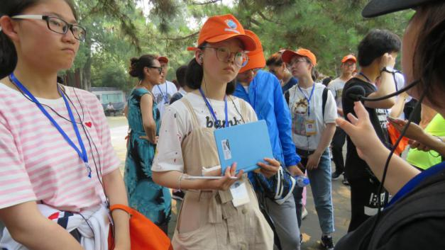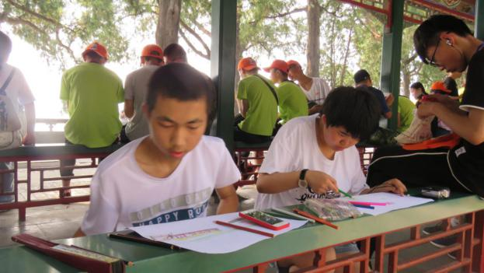

下午：美丽的湖光塔影伴随着大师的背影，是燕园中最美的图画。燕园漫步，看清静高雅的校园氛围，观活力四射的莘莘学子，感受与众不同的北大文化氛围。

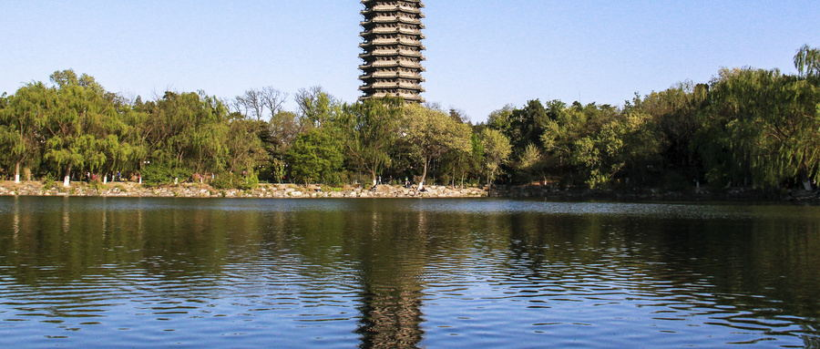**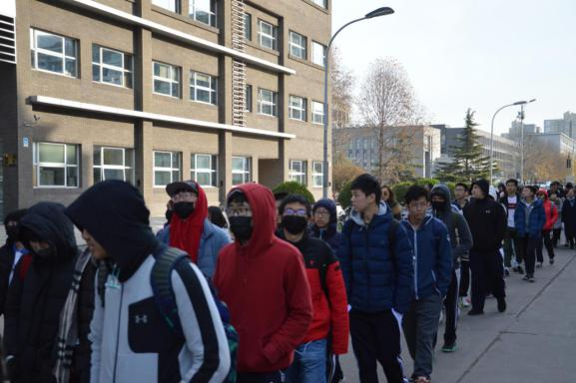**

**D5**

上午： 【清华】是每个学子成才的梦想殿，来到水木清华园，与清华学子一起漫步期间，近距离接触二校门、图书馆、清华学堂、日晷仪等清华著名景点，相互交流学习，思想融合碰撞，体悟这全国最高学府的神圣与圣洁。

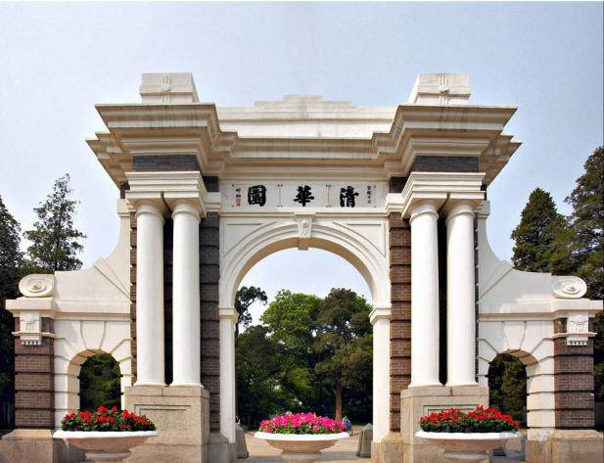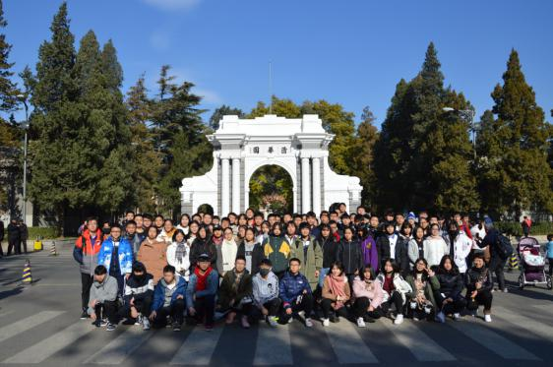

下午：清华学子带来一场精彩的报告，点燃学生学习热情，磨炼学生意志、砥砺学生品质，让学生学会用自己的力量成长。

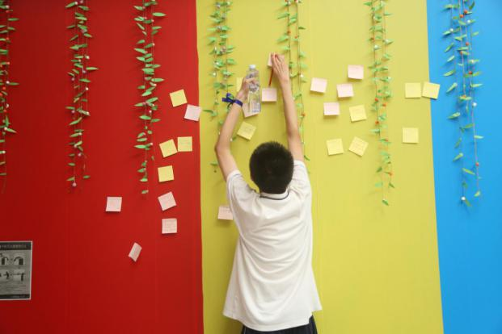

**毕业季元素**

最难忘的旅途记忆：无时无刻的创意拍，最终记录在青春纪念册里；

最煽情的一封信：写给未来的自己，给现在一个期许,给未来一个回忆；

最励志的名校体验:与清华学子亲密接触，心理励志，人生规划；

最泪目的毕业礼：闭营仪式上，我们用心演绎我们自己的毕业礼仪式；

最用心的手账：《我的毕业show》手账，书写记忆，描绘未来。

**课程特色**

**自主研发 全程陪护**

最用心的教育就要给孩子最合适的课程，最合适的课程必然是为孩子量身打造，具有温度的。我们的研学课程，完全是自主研发，从学生及学校阶段性教学的要求出发，深度融入课堂知识体系，直接配备专业导师，与学生吃住同行，让学生让现实场景中，完全实现研学目标。

**体验课程 激发心智**

死记硬背得来的知识就像强扭的瓜，解一时之渴却不香甜。真正有效的学习是一种心智活动，它要求我们以身临其境的体验为前提和基础，阳光研学就是要带领学生在实际情境去感受、去应用，去发现知识、理解知识、掌握知识、应用知识解决实际问题。

**研学分享 重研重学**

我们的研学课程，每天晚上都有安排研学分享，让学生用心去学习，让孩子真正进行探究性学习，实现真正的研学。

**校际交流 励志明天**

与清华学子一起相互交流学习，思想融合碰撞，仔细聆听学子讲述学习故事，开出梦想的花朵。

**公益行动 承担责任**

帮助他人是助人自助的愉悦享受，通过阳光公益行动，我们要培养起学生的社会责任感，帮助学生学会独立思考自己与社会的关系。

**独家资源 尊享不同**

这次我们要带孩子走点不一样的路，为孩子敲开航天城的大门，深入其中感受科技力量的震撼。

**高端品质 彰显实力**

每一个孩子都是父母捧在手心上的宝贝，每一个学生都像老师自己的孩子，为孩子选择高品质的研学课程是我们共同的目标，我们致力为孩子提供精品化的课程、专业化的导师、四星级以上标准的食宿，政府机关团体出行的安全标准。

**过程把控  标椎化执行**

对学生负责是我们一直以来的态度，我们严格细化了研学课程的每一个环节，并制定了严格的执行标准，确保行前课程准备充分，行中课程实践到位，行后成果总结全面。

**研学险种  安心保障**

出门在外，孩子磕了、碰了，每一个小的意外都牵动这我们的心，为了多一份保障，我们为学生提供了高保额宽保障的研学旅行险种，给学生更安心的研学条件。

**全面保障**

就餐：我们坚持四星级及同等以上高标餐饮，其中95%以上为接待外宾团指定餐厅，桌餐为10菜一汤，平均6荤4素，自助餐品种丰富，食材新鲜，足量供应，就餐环境温馨舒适，可确保安全卫生标准。

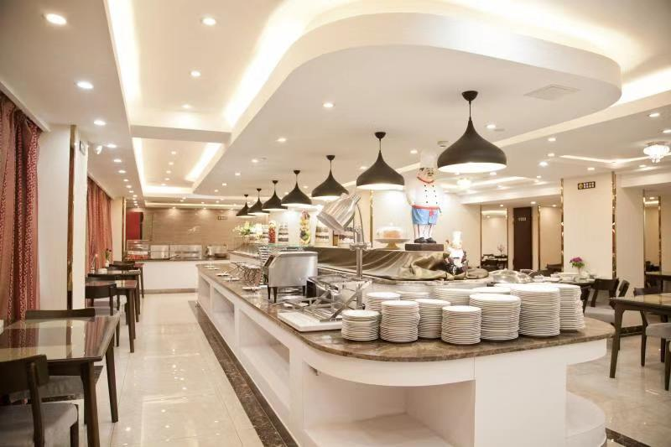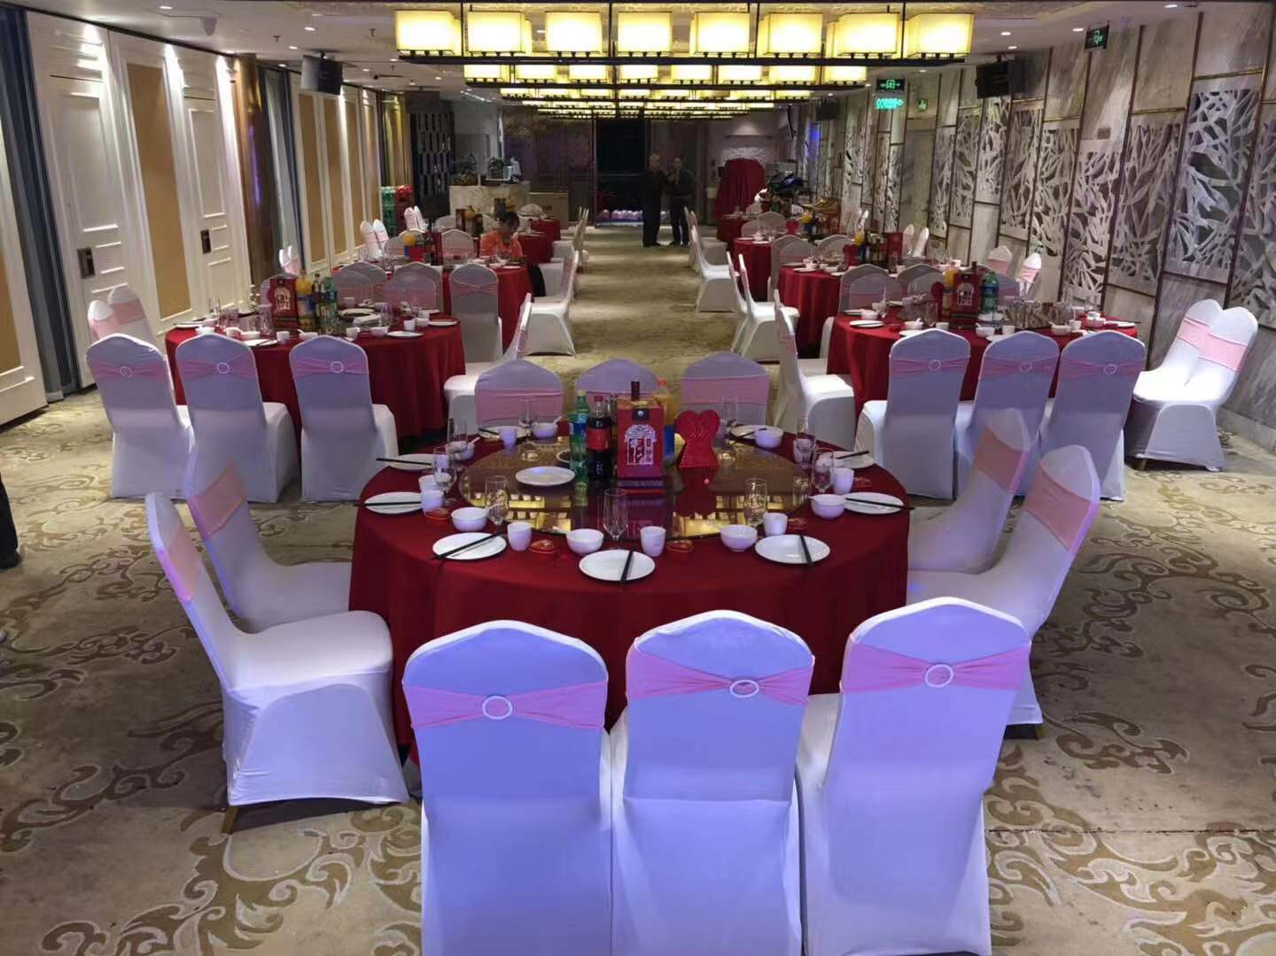

住宿：国际四星级标准住宿，标准间，提供互联网接入服务，室内配置空调，卫生间有吹风机，空间大，设施新，独立卫浴，会议室可满足同时200人会议需求。

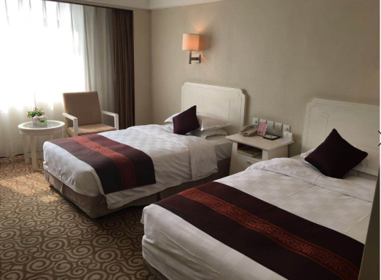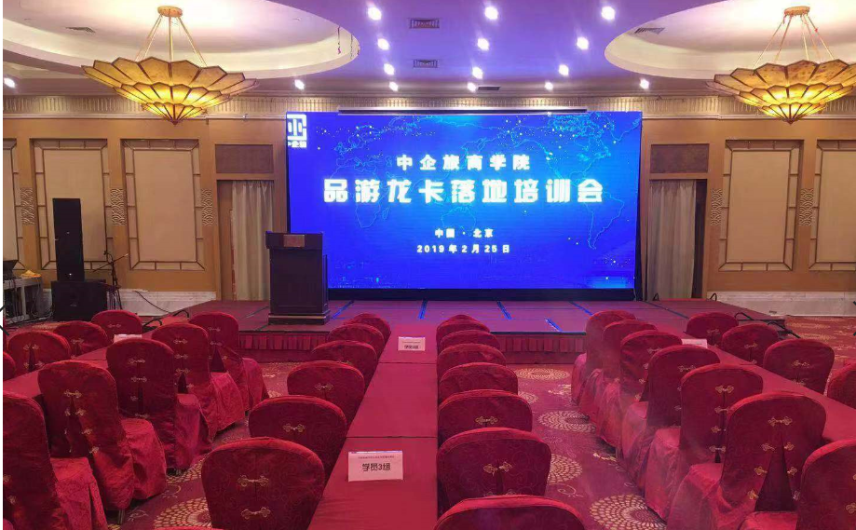

出行：签约常年服务北京学生综合社会实践活动的营运公司，提供安全优质服务，

车辆驾驶员驾龄都在十年以上。

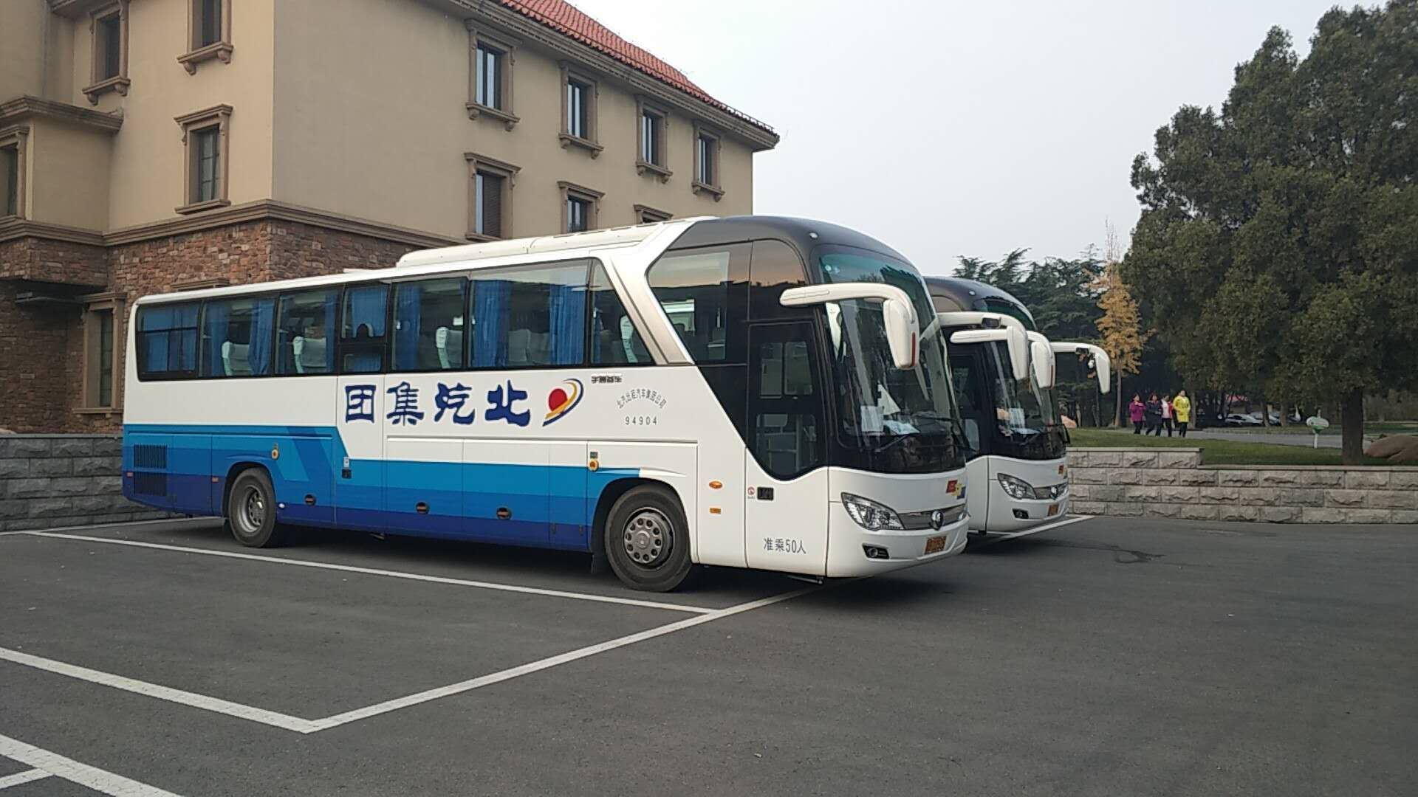

阳光导师：为确保研学过程中学生的安全，提升学生能力，达到研学目的，研学期间按照研学需要，遵照相关教育文件进行人员配置，由经验丰富且专业的阳光研学导师全程执教。

**行前行中行后过程化管理**

行前：

让每个学生都了解行程安排，根据目的地天气和地理情况，让学生备好适宜着装和鞋袜；培养学生的安全意识，形成自救自护能力；获取相关学习资源，明确研学任务和要求，制定研学规划。

（备注：外地学生提供相关文字资料）

行中：

通过主题学科的实践性学习，提高学生各方面的能力，以此来激发学生学习兴趣；让学生了解当地地理环境、风俗民情，培养学生观察能力、创造精神、反思能力和责任意识以及学生的爱国情怀；通过集体的实践性学习活动，发展学生的社会性，培养学生团结、友爱、互助、自理的品质和能力。

行后：

通过团队报告会、征文活动、摄影绘画书法展等活动，深化实践成果。通过学校组织和开展多类型课题研究，培养学生合作意识、团队精神，提高动手动脑能力。

（备注：外地学生提供相关文字指导，由学校自行完成）

**研学见证**

研学课程结束后，我们将为小伙伴颁发盖有“青少年综合实践活动（社会大课堂）管理中心”印章的“ 综合实践荣誉证书”、“阳光志愿服务证书”、“综合素质评价档案”。